鲟鱼养殖如何选择饲料，自制鲟鱼饲料配方
鲟鱼是一种重要的鱼类，它的价值也很高，在养殖的时候我们要重视日常的喂养，鲟鱼的饲料选择起着重要的作用，自己配制饲料营养全面均衡，适口性好，诱食性强，能满足鲟鱼快速生长的需求。下面一起来了解一下鲟鱼饲料配方的选择吧。
鲟鱼饲料自配料
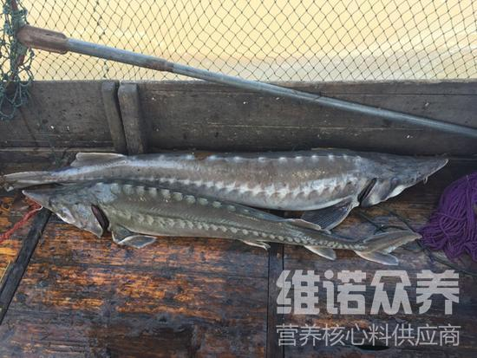
一、鲟鱼饲料配方：
1、鱼肉浆53.7%、鱼粉13%、肉骨粉7%、血粉5%、酵母8%、葵花籽饼5%、面粉2%、磷脂6%、维诺鱼用多维0.1%，维诺霉清多矿0.1%，维诺复合益生菌0.1%。
2、鱼粉32.7%、肉骨粉20%、血粉10%、酵母12%、葵花籽饼5%、大豆粉2%、蚕蛹10%、鱼油1%、磷脂7%。维诺鱼用多维0.1%，维诺霉清多矿0.1%，维诺复合益生菌0.1%。
饲养鲟鱼搭配饲料喂养，快速增强鲟鱼的抗病能力，增强免疫力，促进营养物质的快速吸收，增强体质，满足鲟鱼幼鱼的健康成长。复合益生菌抑制肠道菌群的发生，提高肠道营养消化吸收率，促进鲟鱼成活率，增加养殖效益。

